

Compte rendue Projet RobotCUPSoccer

Partie Kicker Dribbler



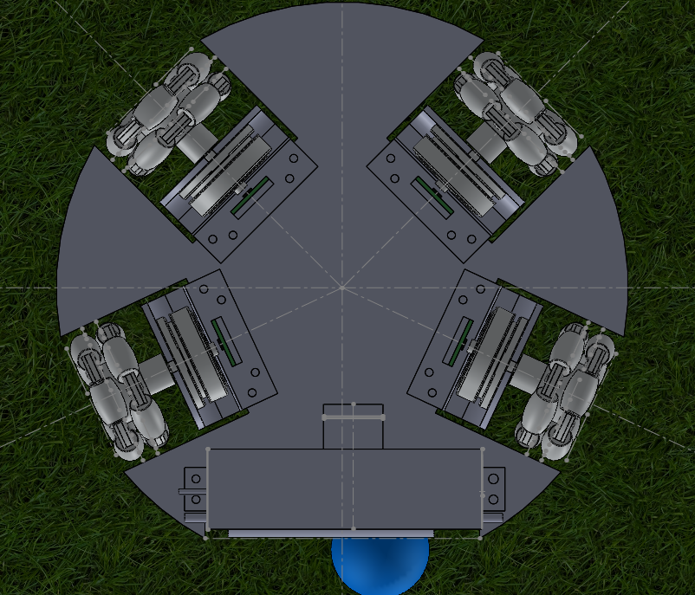 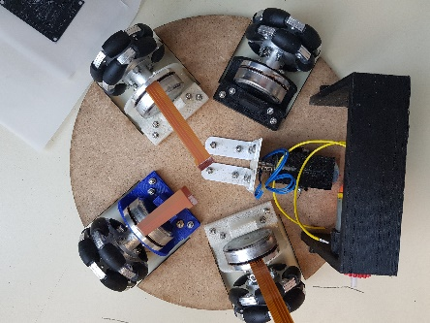

18 juin 2018

YNOV-ESTEI

89 Quai des Chartrons

Intervenant du projet : NGUYEN Steve

# Résumé

Pour ce projet nous devons réaliser un robot holonome (en essayant de respecter au maximum les règles de la robotcup). Le but étant de réaliser une équipe de 4 robot (6 selon les règles de la robotcup) tous doivent être contrôlés depuis un Pc distant.

Ce projet va être réalisé dans l’autonomie presque entière.

Pour ce projet nous avons l’aide d’un intervenant qui est là pour nous conseiller dans les choix et réalisation de ce projet, sachant que l’intervenant sera présent une demie journée par semaine.

Ce robot doit être réalisé avec un budget de 500 € maximum pour une utilisation en intérieur, il ne doit pas dépasser une longueur de 25 cm et une hauteur de 25 cm.

La balle lors de sa capture ne pas être cacher de plus 20% tout en ayant une autonomie de 20/35 min.

Pour ce projet nous aurons accès (indiqué dans notre cahier des charges données au commencement du projet) :

* Logiciel Altium Designer pour la CAO
* Plaque de PCB et autres machines pour la réalisation des cartes électroniques
* Appareils de test et de mesure
* Cartes de développement NXP
* SolidWorks
* Imprimante 3D

Pour ce projet nous avons obligation d’utilisé :

* Microcontrôleurs CISC de la famille NXP (gérer)
* Module nRF24L01 (communication)
* Moteur brushless + 4 roues holonomes (déplacement)
* Batterie LiPO 3S (alimentation)
* Capteurs à effet hall et angulaire magnétique (déplacement)
* Centrales inertielles (déplacement)
* Barriere infrarouge (détection de balle, dribbler)
* Deux capteurs de souris optique (déplacement)

Durant ce projet la partie réalisation mécanique rouleaux + kicker fonctionnent, partie réalisation des cartes (détecteur Infrarouge + carte contrôleur kicker et rouleaux ont rencontrés quelques problèmes bloquant le fonctionnement total.

Finalement durant ce projet, ce qui m’aura posé le plus de problèmes est la contrainte de temps, les divers autres problèmes rencontrés comme le problème non prévues sur les commandes qui non pas pu être passer pendant 3 semaine ce qui m’a rajouté une contrainte de temps supplémentaire pour la réalisation.

Table des matières

Résumé 1

Introduction 4

Cahier des charges 5

Répartition des tâches 5

Contrainte 5

Interface Homme-Machine 6

Analyse fonctionnelle 7

Analyse Fonctionnelle de niveau 1 7

Analyse fonctionnelle de niveau 2 détecter 7

Analyse fonctionnelle de niveau 2 capturer 7

Analyse fonctionnelle de niveau 2 tirer 8

Nomenclature 8

Plannings prévisionnels 9

Partie Dribbler 10

Moteur 10

Sélection moteur 10

Calcul Couple 11

Moteur sélectionné 12

Schéma contrôle moteur 12

Transmission de puissance 13

Technologie possible pour la transmission de puissance 13

Sélection de l’engrenage 14

Réalisation du rouleau 15

Réalisation 3D du rouleau 15

Calcul Hauteur Rouleau 16

Réalisation de la pièce maintenant le moteur + rouleau + engrenage 16

Détection de la balle 19

Technologie existante 19

Technologie imposée barrière infrarouge 19

Calcul de l’angle du faisceau pour la photodiode 20

Réalisation des schémas pour la détection de balle 20

Test de la photodiode TEFD4300 20

Schéma de la photodiode 20

Test Schéma 21

Schéma Capteur IR (Photodiode + LED IR) 22

Fabrication 22

Partie Kicker 24

Recherche de possibilité 24

Choix composant 25

Calcul composant 26

Schéma 27

Fabrication 28

TOP LAYER 28

BOTTOM LAYER 28

Problème et résolution 29

Réalisation du maintien kicker 30

Programmation 31

Code CAN 31

Code Capture de balle 31

Code détection de balle 32

Code Kicker 33

Planning réel 34

Conclusion 35

Annexe 36

Code 36

FP6.c 36

# Introduction

Ce projet est divisé en 6 fonction principale :

* FP1 : Alimenter : doit subvenir aux divers besoins en tension et courant des différentes parties, gère la charge et la gestion de l’état de la batterie
* FP2 : Communiquer : gère la transmission sans-fil des informations et la restitution des ordres transmis
* FP3 : gère la mesure et l’affichage de l’état et de l’activités du robot
* FP4 : gestion des entrées / sorties des différentes cartes sur le robot, gère l’ordonnancement
* FP5 : gère le déplacement omnidirectionnel du robot
* FP6 : capture et kick de la balle



La partie à gérer étant la fonction principale 6, pour ce projet nous devrons gérer la capture de la balle, plus précisément savoir où est la balle (à proximité du robot ou pas) puis une fois la balle détecté le rouleau doit s’enclenché et garder la balle puis si l’utilisateur veut kicker, si la balle est présente et si la pompe à charges et suffisamment chargés pour réaliser un kick alors il aura tire.

Dans ce projet nous devrons suivre les règles Small Size League sauf pour la dimension totale du robot holonome qui doit être de 25*25*25 cm sachant que dans les règles la taille maximum admit étant de 18*18*18cm.

Pour ce projet le contrôle des 4 robots par un Pc n’est pas gérer.

# Cahier des charges

## Répartition des tâches

|  |  |  |
| --- | --- | --- |
| Fonctions | Détails | Etudiant |
| FP5 | Brushless+ roues + encodeur + ESC | Matthieu Castets |
| FP3 | Gestion moteur haut niveau (PWM+PID) | Joris Offouga |
| FP6 | Dribbleur (capteur + méca) +Kicker (solénoïde + électronique + méca) | Eric Rebillon |
| FP1+FP2+FP4 | Communication RF  Carte mère | Yassine El Mernissi |

## Contrainte

Pour ce projet les contraintes liées au dribbleur/kicker. Contrainte imposée par la partie déplacements car une dimension trop grande gênerait les moteurs :

* Ne doit pas dépasser 120 mm de longueur
* Ne doit pas dépasser 45 mm de largeur

Contrainte connue :

* Poids 43g (balle de golf qui est utilisé dans le tournoi de la robotcup) définit la force qu’il faut pour déplacer la balle à la vitesse voulue
* Dimension de la balle 43mm définit la hauteur du rouleau à réalisé
* La balle doit être visible à 80% et donc ne doit pas être cacher plus de 20%
* La détection de la balle est faite par une barrière infrarouge
* La balle ne doit pas dépasser 6,5m/s lors du tire

## Interface Homme-Machine



## Analyse fonctionnelle

### Analyse Fonctionnelle de niveau 1

Le Dribbleur représente le détecteur et la fonction capturer.



### Analyse fonctionnelle de niveau 2 détecter



### Analyse fonctionnelle de niveau 2 capturer



### Analyse fonctionnelle de niveau 2 tirer



### Nomenclature

Pour la nomenclature ayant commander pour 140€ pour les 3 parties à réaliser. La nomenclature indique un budget utilisé de 495€ pour toutes les parties.

Donc en ce qui concerne le budget indiqué par le cahier des charges c’est-à-dire 500€, notre groupe à respecté le budget imposé par le cahier des charges.

Donc résumons, la dépense de chaque partie :

|  |  |  |  |
| --- | --- | --- | --- |
| Partie | Elève | Budget utilisé TTC | Total TTC |
| Gérer+ alimenter+ informer | El Mernissi Yassine | 141 | 495,48€ |
| Moteur+ ESC +Encodeur | Castets Mathieu | 144 |
| Asservissement + capteur+ calcul déplacement | Offouga Joris | 59,1568 |
| Dribbleur (capteur + Mécanique) + Kicker (solénoïde+ électronique +Mécanique) | Rebillon Eric | 138,89 |
| Chose commune |  | 12,44 |

Ma partie :

|  |  |
| --- | --- |
| Partie Dribbler | 14,92€ |
| Partie Détection | 12,52€ |
| Partie Kicker | 114,72€ |

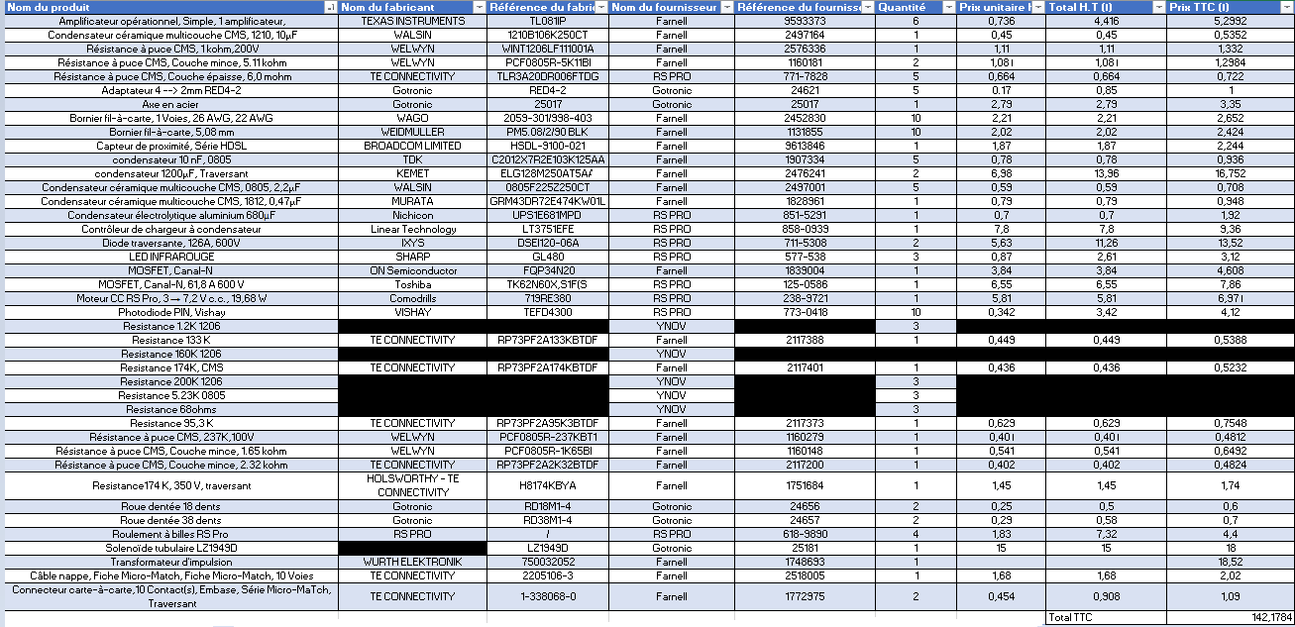

### Plannings prévisionnels

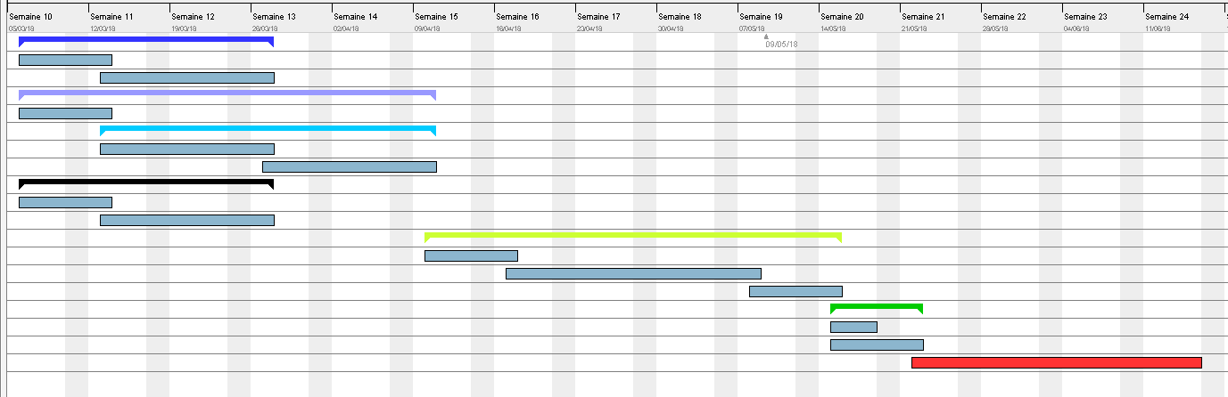

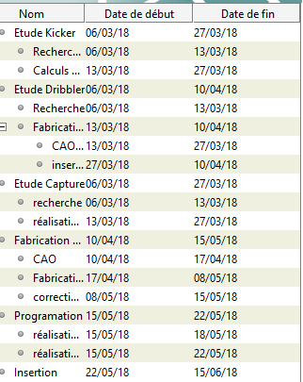

# Partie Dribbler

Pour capturer la balle, les règles de la robotcup impose une technologie pour que tout le monde possède la même chose pour concentrer le jeu sur la tactique, non sur les technologies utilisées.

Cette partie est divisé en deux sous partie le dribbler et la détection.

Pour la partie dribbler doit être réaliser :

* Sélection moteur
* Sélection du mode de transmission de puissance
* Réalisation du rouleau réalisant la capture de la balle
* Piece 3D qui assemble le moteur + transmission de puissance + rouleau
* Schéma de contrôle moteur

## Moteur

Le moteur doit pouvoir déplacer le rouleau jusqu’à une certaine vitesse pour que la balle reste sur le rouleau (quelque rebond sont tolérés pour la capture de la balle par le dribbler) et pour cela d’après les données que l’on possède nous allons imposer des contraintes de sélection du moteur.

Les caractéristiques principales d’un moteur et tout d’abord sont :

* Type de moteur utilisé
* Couple permet de savoir si le moteur va pouvoir déplacer le poids de l’objet en question
* Vitesse de rotation
* Encombrement
* Tension d’alimentions
* Courant de blocage : courant atteinte lorsque le couple maximal admis par le moteur est dépasser

Seulement pour savoir le couple nécessaire pour amener le rouleau à la vitesse minimale.

Nous regarderons simplement les paramètres de vitesse de rotation, le couple et le prix pour la sélection du moteur.

Pour connaître le couple nécessaire il faut d’abord savoir :

* Puissance déplacement
* Rayon d’action
* Force de déplacement

### Sélection moteur

Moteur de type DC :

* Moteur Brushed : vitesse adaptés coût moindre et réalise un couple nécessaire par rapport à la vitesse de rotation demandé.
* Moteur Brushless : les vitesses de rotation sont trop faibles pour le rouleau par rapport au prix qu’ils coûtent.

Moteur DC sont plus facile à installer, pas besoin d’oscillateur pour adapter le type de tension et donc plus adaptés à notre utilisation, le coût est moindre.

Moteur de type AC :

Plus facile de contrôler la vitesse et l’accélération au démarrage et faible consommation au démarrage par rapport au moteur DC. Adaptation de tension nécessaire, trop volumineux par rapport au moteur DC

* Moteur synchrone
* Moteur asynchrone

Pour la suite du projet je part sur un moteur DC Brushed pour leur facilité d’utilisation, leurs vitesses de rotation qui peuvent atteindre 40000 tr/min pour un prix inférieur à 10 €.

L’utilisation du moteur DC Brushed sera limité en partant sur un moteur avec un rapport fixe mais suffisant pour l’utilisation que l’on en aura.

### Calcul Couple

Pour calculer le couple, pour ensuite définir le moteur à utiliser il faut connaitre la masse à déplacer.

Pour connaître cette masse je pars d’abord du rouleau dont nous connaissons les dimensions (car nous les choisissons selon les contraintes imposées) pour ensuite d’apres une valeur approximative de la masse volumique du plastique de l’imprimante 3D, nous pouvons retrouvés la masse.

Nous reproduirons cette étape avec l’axe en acier qui va être fixé au rouleau. Pour ce calcul on va définir un diamètre de rouleau de 17mm + 1 mm de revêtement et – 4 mm sur le rayon pour laisser passer l’axe en acier

Pour ce calcul le rayon et la hauteur est en mètre pour avoir un volume en mètre cube.

Dans cette formule m est en kg et la masse volumique en kg/m3 qui serait un peu près égal à 1250 kg/m3.

Nous reproduisons cette étape pour obtenir la masse de l’axe en acier maintenant le rouleau. Avec un axe de diamètre 4mm.

La masse volumique de l’acier est un près égal à 7500 kg/m3

Ayant la masse, nous pouvons calculer le couple. Pour calculer le couple tout d’abord nous devons calculer la puissance et pour cela il nous faut la vitesse angulaire et le poids.

Le rayon pris ici est l’entraxe qu’il aura si on prend le module d’engrenage 1 avec la vitesse de 19000 tr/min souhaité (vitesse indiquée par une équipe de la robotcup qui ont partagé leur travaille et d’après les différents tests effectué le revêtement le plus adapté est le caoutchouc pour le rouleau, et qui faudrait faire tourner à 20000 tr/min pour pas qu’il est de rebond lors de la capture) pour convertir tr/min en rad/s on multiplie par π et divisé par 60

Pour calculer la force F (ou poids appelé F pour pas être confondue avec la puissance) nous multiplions la masse totale par la gravité.

Donc pour le moteur il lui faudrait un couple minimal de 0.02Nm.

### Moteur sélectionné

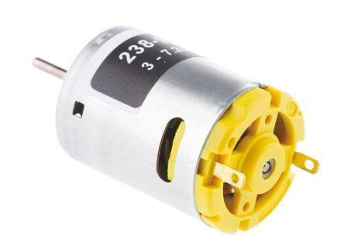Pour le moteur après avoir fait le tour de tous les sites constructeurs celui qui correspondrais le plus, aux valeurs voulues serais car il a un couple suffisamment élevé pour notre utilisation un prix extrêmement faible et une vitesse de rotation pouvant atteindre les 25000tr/min à vide :

|  |
| --- |
| Nom : 719RE380 |
| Caractéristique | Valeur | Valeur demandé |
| Couple | 0.03677Nm | 0.02 |
| Encombrement | 27.7*38 | Non définit |
| Vitesse de rotation | 26000 tr/min (dans le vide) | 20000 |
| Prix | 5.81€ |  |

Ce moteur à une vitesse de rotation de 19000tr/min mais au couple maximum de plus avec les engrenages nous pourrons jouer sur les rayons pour adaptés si la vitesse ne suffise pas.

### Schéma contrôle moteur

Pour éviter de faire tourner le moteur en permanence (même quand la balle n’est pas présente), pour faire économiser la batterie et optimisé l’utilisation du moteur.

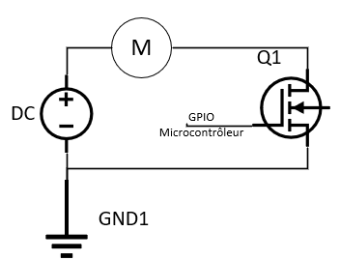Pour cela, nous allons les activés seulement en présence de la balle alors pour simplement réaliser ce contrôle nous allons juste prendre un transistor de type MOSFET canal N qui sera placé entre la masse et la sortie – du moteur.

Sera passant seulement en présence de la balle.

Le transistor sera activé par une tension envoyée par le microcontrôleur, ce qui rendra le transistor passant le moteur sera relié à la masse et pourras tourner, si la balle n’est pas détectée ou n’est plus détectée alors le microcontrôleur n’enverra plus de tension et le transistor restera bloqué et donc le moteur ne sera pas relié à la masse et ne tournera pas. Sachant que lors des tests je me suis aperçue que la tension pour rendre passant le transistor évoluer selon le courant utilisé donc ne convient pas au microcontrôleur donc doit être adapté voir fabrication kicker.

## Transmission de puissance

### Technologie possible pour la transmission de puissance

Les différentes possibilités mécaniques sont :

* 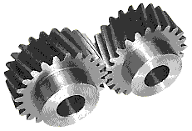Engrenage : rapport direct donc moins de perte de couple et plus facile à augmenter ou réduction de couple car les rayons (permet de gérer le couple moteur) sont beaucoup plus répandus et faciles à trouver mais comme les valeurs sont standardisées par des modules, limite le choix de l’engrenage, si nous avons un encombrement à respecté
* 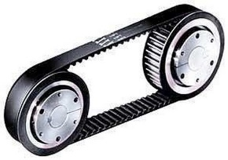Poulie-Courroie : problème de résistance car courroie en caoutchouc et moins de couple, problème de résistance de chaleur, outils mécaniques plus utilisé pour les gros couples avec des matériaux plus adaptés que le caoutchouc, mais ici pas adaptés à notre utilisation
* 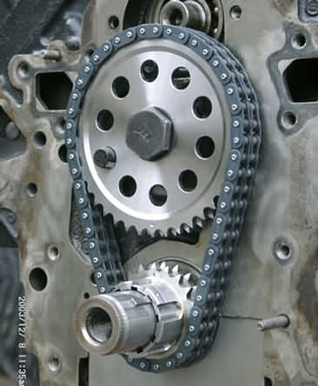Chaîne : pas adapté aux besoins, il est plus utilisé pour les couples énormes et provoque le même problème que pour la courroie (prend beaucoup de place) plus chère que les engrenages et peut se bloquer

Pour réaliser la transmission entre le moteur et le rouleau, nous allons partir sur l’engrenage.

Rendement car il a un rapport direct entre l’arbre moteur et l’arbre mené, car les valeurs sont standardisées par leur module (le module va définir le rayon grâce au nombre de dents, le pas, la denture, etc…), et le nombre de dent (qui va nous permettre de calculer le rapport de réduction et l’entraxe (distance de fonctionnement entre l’arbre mené et l’arbre menant).

### Sélection de l’engrenage

L’engrenage va se définir par deux caractéristiques principales :

* Son module
* 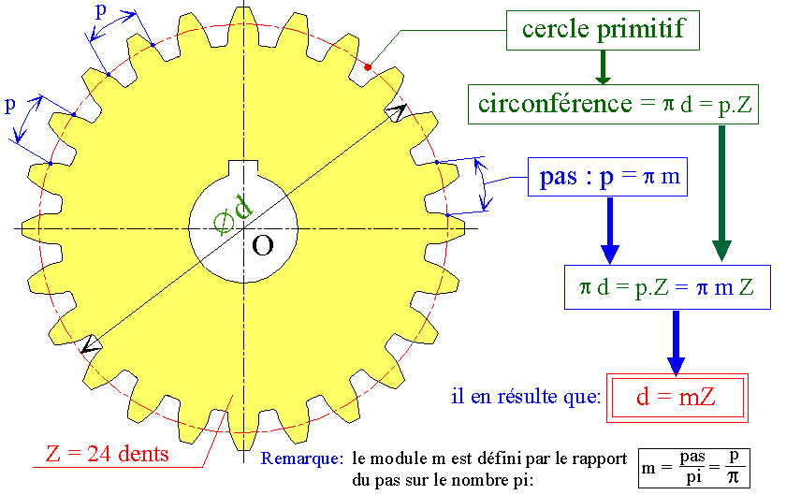Nombre de dents

Sachant que ces caractéristiques seront imposées par le module, le module impose :

* Le pas
* Nombre de dents
* Rayon (pas *nombre de dents)
* Hauteur de denture

En regardant les différents modules le plus récurent et adaptés et le 1.

A étant l’entraxe (distance entre les deux axes d’engrenage), nous pouvons calculer facilement les autres diamètres mais non utile pour notre réalisation.

Sachant que pour l’utilisation souhaité nous devrons avoir soit une augmentation de couple autrement dit l’arbre menant aura un rayon plus petit que celui de l’arbre mené ou bien d’une augmentation de vitesse rayon de l’arbre menant plus grand que celui de l’arbre mené, car le rouleau doit faire rouler la balle à une certaine vitesse qui reste encore inconnue mais ça va demander au moteur un effort plus grand si on choisit de réaliser un rapport de multiplication (on augmente la vitesse en jouant sur les rayon des arbres comme dit précédemment).

Sachant que l’on veut obtenir une distance entre les deux arbres (entraxes le plus court possible car plus la distance entre le moteur et le rouleau est grande, plus cela va demander du couple pour faire tourner le rouleau.

Selon le moteur sélectionné pour avoir une distance minimale entre l’arbre moteur et le rouleau il faut au moins une distance de 20 mm avec un le rayon choisit sur le rouleau.

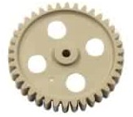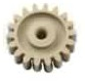Si nous voulons un rapport de réduction de 2 tout en étant dans le module 1 des normalisations des engrenages, en regardant les disponibilités sur les sites constructeurs les seuls disponibles dans les valeurs dites sont les engrenages avec 38 dents et 18 dents mais en perçage 4mm sachant que le moteur possède un arbre de 2.3mm sa ne va pas s’emboiter (sachant que les engrenages en perçage 2.3mm sont rares ou inexistant selon les sites mais rien dans les valeurs calculés) donc besoin d’un adaptateur d’axe de 4 vers 2.3mm

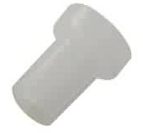Roue dentée 18 dents RD18M1-4 :   
Roue dentée 38 dents RD38M1-4 :

Pour l’adaptateur d’axe : Adaptateur 4mm > 2mm : RED4-2

(2mm au lieu de 2.3mm mais nous pouvons repercer ou essayé de l’emboiter).

## Réalisation du rouleau

Pour la réalisation du rouleau, il faut connaitre la hauteur à laquelle nous devons le placer pour respecter les plus de 80% de la balle visible par les autres robots, pour bien placer le rouleau nous devons connaitre la hauteur du châssis, l’épaisseur du châssis pour que la balle touche le rouleau correctement, la hauteur du châssis doit être le plus bas possible pour avoir une prise optimale pour la balle et avoir la place pour le solénoïde qui doit passer entre le rouleau et le châssis, plus le châssis sera bas plus le rouleau aura moins de chance d’être gêner par le solénoïde :

* Hauteur châssis : 2.41mm
* Epaisseur châssis : 6mm

### Réalisation 3D du rouleau

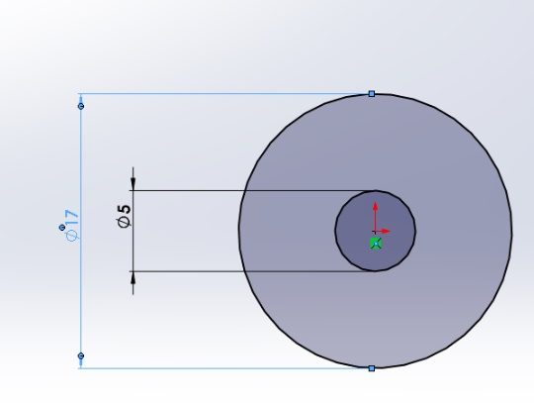Pour la réalisation 3D du rouleau nous partons sur SolidWorks commençons :

* Tout d’abord par créer une esquisse
* Créer un cercle (en mettant une cotation intelligente dessus et indiqué un diamètre de 17mm
* Création d’un second de 5mm (4mm axe de maintient +1mm pour le laisser passer et le coller)
* Extrudé en sélectionnent juste le cercle extérieur sans celui du milieu indiqué ensuite 90mm de longueur puis extrudé

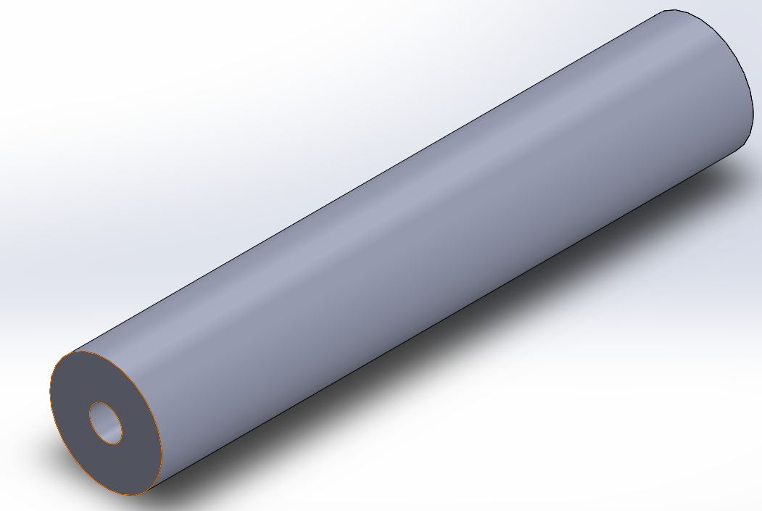Après avoir extrudé, nous avons ceci :

### Calcul Hauteur Rouleau

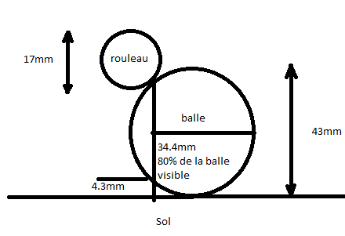

Pour connaitre la hauteur voulue, nous partons du diamètre de la balle, soit 43mm.

Nous la multiplions par 80% pour savoir la longueur de la balle qui va être en contact avec le rouleau pour respecter la règle des 20%.

Pour savoir la hauteur de la balle à ce niveau on soustrait par rapport au diamètre de la balle.

(

### Réalisation de la pièce maintenant le moteur + rouleau + engrenage

#### Réalisation moteur

Pour la pièce maintient, nous allons juste réaliser la forme suivante en respectant les cotations :

* 1ere étape :

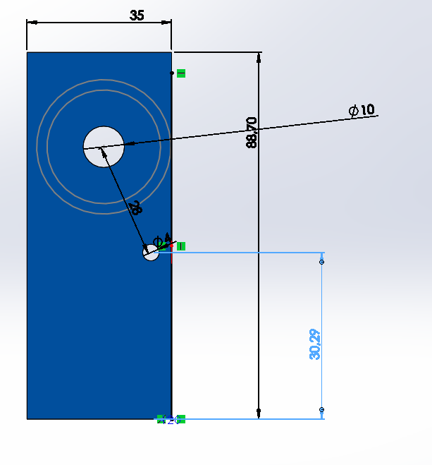35mm : épaisseur moteur + son contour le maintenant

88.70 : épaisseur moteur +entraxe engrenage + rouleau +hauteur rouleau

Diamètre 10mm représente la pièce maintenant l’arbre moteur dans le moteur

Troue pour l’axe en 4mm

Le contour moteur réalisé avec 2 cercle, cercle intérieur en 28mm (27mm préciser dans la datasheet du moteur), le 2emele même avec une épaisseur de 4.5mm

Pour placer le trou pour l’axe du rouleau nous prenons l’angle optimale (angle utile pour ne pas qu’ils ne se touchent et attrapé la balle autrement le châssis gênera si nous le mettons pas de tel manière.

* 2eme étape :

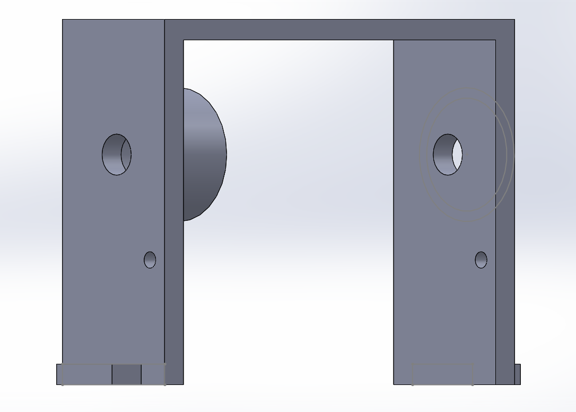Extrudé d’abord la partie 1 sans les troue 10mm et 4mm en précisant 120mm ensuite enlevé la matière au milieu en mettant un contour de 5mm puis sélectionné le contour moteur, extrudé avec une longueur de 21.50mm = épaisseur extérieure + une longueur suffisante pour que le moteur soit maintenu suffisamment.

* 3eme étape : réaliser les maintient pour que le rouleau soit fixé sur le châssis

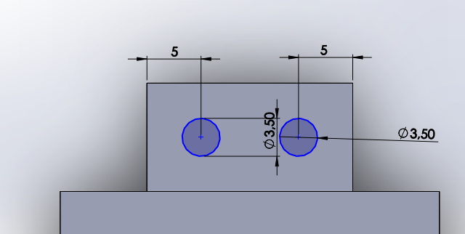suivre ces différentes cotations en mettant 8mm de chaque côté de la pièce pour quelle soit au milieu.

#### Test

Sur cette photo est représenté le dribbler assembler et fixé sur le robot avec des vis de 2mm et des boulons. Pour le rouleau j’ai pris le caoutchouc agrippant sur les raquettes de Ping Pong découper le nécessaire puis en le coulant avec de la colle à bois sur la pièce de l’imprimante 3D. Ensuite j’ai placé l’axe en même temps que le rouleau je l’ai ensuite collé avec de Loctite (colle spéciale extrêmement forte).

Ensuite j’ai emboîté le moteur pour éviter qu’il ne bouge et que le moteur tourne au lieu de l’arbre moteur si l’effort à réaliser est trop important. Puis placement des engrenages.

Pour les tests de bonne capture de la balle, tout d’abord essayé l’augmentation de vitesse en mettant l’engrenage avec le rayon le plus élevé sur l’arbre moteur mais lors des tests lorsque la balle rentrée en contact avec le rouleau, celui-ci bloqué. Le moteur manqué de couple à cause de la diminution de couple apporté par les engrenages car pour un rapport de multiplication de vitesse cela diminue logiquement le couple donc pour régler le problème de capture, l’échange d’engrenage est nécessaire, autrement dit mettre l’engrenage avec le rayon le plus faible sera sur l’arbre moteur donc comme le moteur tournera moins vite le couple sera plus fort.

Après échange des engrenages la balle est bien capturée est reste dans le rouleau avec quelque léger rebond.

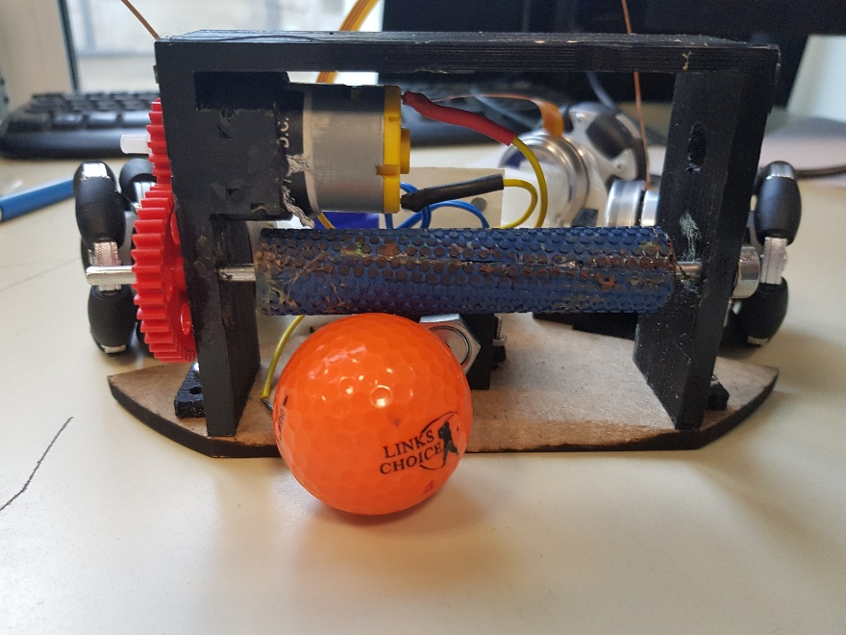

# Détection de la balle

* Analyse du fonctionnement d’une barrière infrarouge (technologies imposées par le cahier des charges)
* Réalisation des schémas pour la détection de balle
* Fabrication de la carte
* Test
* Code test
* Code contrôle moteur (dépend du code pour la détection de balle)

## Technologie existante

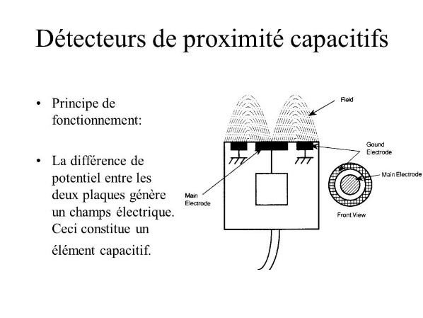

Les différentes possibilités étant :

* Magnétique : envoie d’un signal magnétique et si un objet est détecté le signal sera réfléchie (inductif ou capacitif)

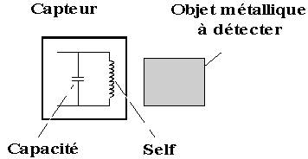

Inductif pas à adapté car détecté que les objets magnétiques

Capacitif courte portée

* Optique : envoie d’un signal lumineux qui est ensuite détecté par un composant de style photodiode

Très perturbé par la lumière ambiante mais peut être réaliser un filtre si on utilise pas la lumière ambiante, en sélectionnant que celle émit par l’émetteur utilisé

## Technologie imposée barrière infrarouge

Une barrière infrarouge est composée de 2 parties :

L’émetteur et le récepteur qui ici sera une LED IR pour l’émission et une photodiode pour la réception.

La LED enverra un signal lumineux sur le spectre de la diode qui sera capté par la photodiode et s’il est atténué fortement alors un objet se trouve dans la couverture de la photodiode.

Pour déterminer la distance il faut soit regardé dans les spécifications de la photodiode la courbe représentant la distance en fonction du courant sortant de la photodiode ou en réalisant un procédé de test pour réaliser une courbe plus proche de la réalité.

## Calcul de l’angle du faisceau pour la photodiode

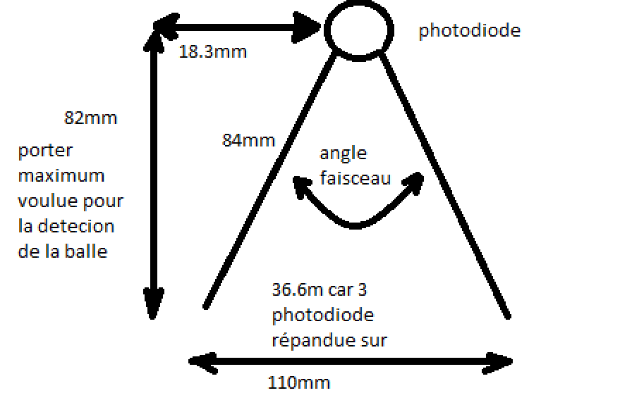Sachant que l’on veut l’angle faisceau donc pour avoir la longueur de l’angle faisceau 84mm j’utilise le théorème de Pythagore pour la trouvé comme ceci :

Puis j’obtiens l’angle entre 18.3 et 84mm avec cos-1(côté opposé/hypoténuse) :

Ce calcul permet de voir un approximativement l’angle faisceau possible en mettant 3 photodiode sans qu’elles se gênent après si elles ont un angle trop large sa capterai la balle ou cela n’aurait pas été prévus.

## Réalisation des schémas pour la détection de balle

### Test de la photodiode TEFD4300

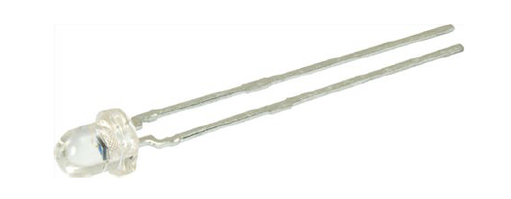La photodiode va émettre un courant lors de la détection de spectre infrarouge donc pour arriver à traiter l’information sur le microcontrôleur il faut la passer en tension puis une amplification car d’après la datasheet le courant sera de quelque µA. Les photodiodes sélectionnées sont les moins chère ce qui suffira pour l’utilisation.

Pour savoir plus précisément j’ai fait des mesures :

|  |  |  |
| --- | --- | --- |
| Lumière environnant | Distance de la diode IR (cm) | Courant mesuré (µA) |
| Obscurité | / | 0.015 |
| Ambiant + balle | 1 | 0.350 |
| Ambiant | / | 0.400 |
| Collé à la LED | 0 | 10 |
| Ambiant + LED | 1 | 1.3µA |
| Ambiant + LED | 1.5 | 1.2µA |
| Ambiant + LED | 2 | 1 |
| Ambiant + LED | 2.5 | 0.900 |
| Ambiant + LED | 3 | 0.8 |
| Ambiant + LED | 3.5 | 0.750 |
| Ambiant + LED | 4 | 0.4 |

Selon les tests au-delà de 3cm le courant est trop faible.

### Schéma de la photodiode

Amplificateur :

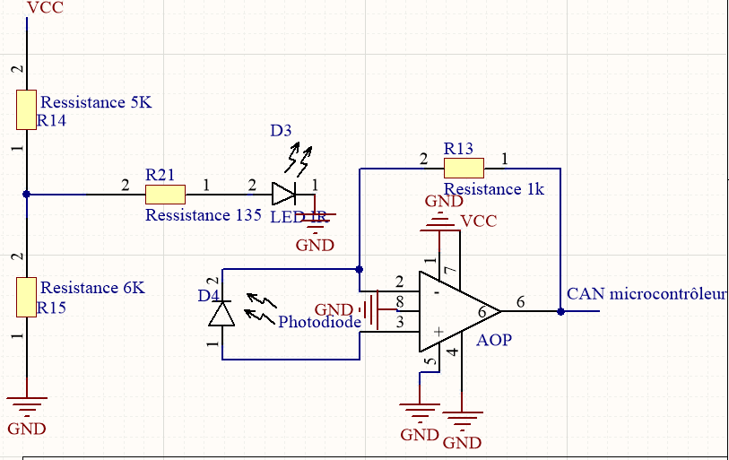

Ayant 7.2V je dois adapter la tension donc :V

Resistance diode

AOP en mode amplificateur :

### Test Schéma

Pour les tests avec le schéma précédent que j’ai réalisé sur une plaque de test avant la réalisation pour s’assurer du fonctionnement.

Ayant que des composants traversants c’est possible de réaliser ce test.

Lors des tests du schéma d’amplification, l’AOP génère aucune amplification à cause d’un courant trop faible ce qui à pour effet d’avoir aucune tension en sortie.

Le problème étant que la photodiode n’est pas adaptée car elle génère pas assez de courant donc pour y remédier il faut changer cette photodiode.

Pour aller plus vite j’ai choisi de prendre un capteur IR directement qui génère une tension directe.

### Schéma Capteur IR (Photodiode + LED IR)

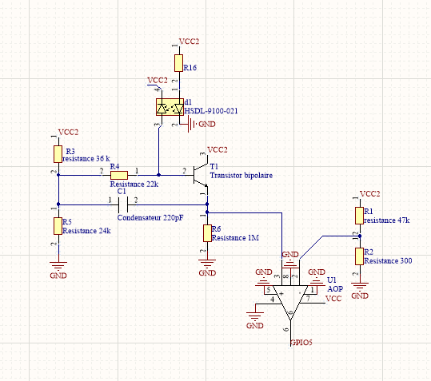

Filtre + comparateur servant aux filtrages des lumières ambiante et ne capter que la LED car le montage précèdent est trop bruité.

En sortie de l’AOP nous pouvons directement traiter la tension au microcontrôleur et ensuite réalisé une fonction qui d’après la valeur relevé (valeur à laquelle la balle est capté), pourras donnée l’information de la présence ou non de la balle.

Schéma conseillé de base pour le bon fonctionnement avec ce capteur.

### Fabrication

#### Plan implantation

Plan servant au bon placement des différents composant.

#### Top Layer/Bottom Layer

Top Layer

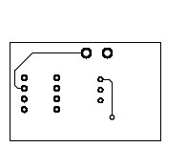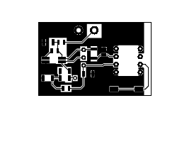

Bottom Layer

Rappelle du procédé chimique : Ces deux plans servant à l’impression PCB et imprimer la carte selon un procédé chimique.

Ce procédé chimique étant d’abord une impression sur calque du top et Bottom layer les superposé l’un sur l’autre avec une plaque de PCB au milieu, ensuite une fois avoir mis ça dans l’insoleuse 1m30 pour rajouter une plaque photosensible représentant le Top et Bottom, une fois avoir terminé l’insoleuse on place le PCB dans le révélateur qui révèlera la couche photosensible et on la place dans la machine à perchlorure de sodium pour enlever la couche photosensible puis passage à l’alcool pour que la carte soit bien conducteur.

Sur le Bottom layer, on voit qu’il est à l’envers par rapport au top layer, cela sert à avoir l’encre de l’imprimante à l’extérieur des deux côtés et permet une meilleure impression sur le PCB.

# Partie Kicker

Dans cette partie le cahier des charges impose le solénoïde.

Le solénoïde est une bobine qui va créer une impulsion ce qui créé un champs magnétique B, ce champ magnétique aura un sens, ce sens étant donné par le sens de la tension appliqué.

Est donc en y introduisant un objet métallique au milieu de la bobine, lors de la mise sous tension, la bobine va créer un champ magnétique ce qui va projeter l’objet métallique.

Problématique étant de créer un champ magnétique assez important pour que l’objet soit projeté à une vitesse suffisante et ensuite projeté la balle à une vitesse de 6.5 m/s maximum.

Pour cela il faut un composant pouvant emmagasiner de l’Energie, le condensateur.

Problème étant que le condensateur pour avoir une quantité suffisante de charge il faut avoir une valeur élevée de condensateur, sachant que ce condensateur pour charger rapidement est avoir une quantité de charge il faut le mettre sous une grande tension, sachant que sa va être sous une batterie 12V.

Donc problématique étant de contrôler une charge rapide condensateur tout en ayant une transformation de la tension.

## Recherche de possibilité

Pour l’augmentation et contrôle de la charge je suis partie du schéma de base du Flyback car c’est la structure la plus répandue est colle parfaitement aux besoins du solénoïde.

Sachant que cette structure est la même pour le convertisseur Buck-Boost. Sachant que le schéma fonctionnera aussi avec une inductance.

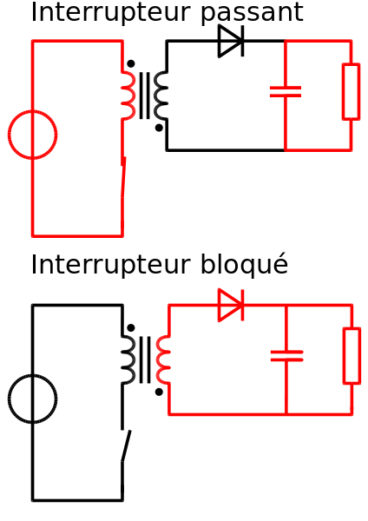Comme nous pouvons le voir deux phases sur le schéma :

* Tout d’abord en mode passant l’interrupteur fermé, le transformateur va créer une énergie magnétique (flux magnétique) ce qui provoque une tension négative sur la diode, donc diode se bloque résultant l’emmagasinement de l’énergie

dans le secondaire du transformateur.

Pendant ce temps le condensateur se décharge dans la résistance pour nous dans le solénoïde.

* Interrupteur ouvert, l’énergie précédemment stocké dans le secondaire du transformateur sera ensuite restituée à la charge.

De cette façon nous pouvons contrôler la charge d’un condensateur en remplaçant l’interrupteur par un composant qui génère un signal carré dans le transformateur de cette façon durant l’état haut stocke l’énergie dans le secondaire et à l’état bas l’énergie stocké ce transfert dans le condensateur mais pour éviter que pendant l’état haut pour éviter que le condensateur se décharge dans le solénoïde il faut y ajouter un deuxième contrôle pour éviter cet effet.

## Choix composant

Après avoir cherché un composant qui pourrait contrôler la charge, le seul proposé est le LT3751, faisant le contrôle haute tension de la charge d’un condensateur et réalisant exactement ce que je veux réaliser. Selon les différents sites constructeurs c’est un composant assez complet dans le sens où il gère la charge du condensateur, le cycle de charge décharge du transformateur.

Ce composant étant le LT3751. Il me permet grâce une broche créer à cet effet de l’activé ou pas, il nous permet de savoir si la tension d’entrée appliqué est trop élevé, il indique si le condensateur est chargé grâce à un comparateur. Cette broche permet de savoir si le composant charge ou s’il régule ou si n’y aucune charge appliquée.

L’analyse suivante est nécessaire à la bonne sélection de composant pour driver la charge de condensateur.

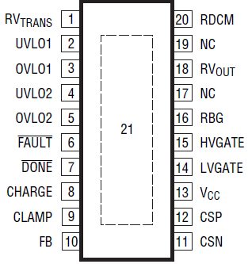Sur la broche 1 est appliqué la tension qui sera appliqué au transformateur.

UVLO1 et UVLO2 permette de sélectionner la tension applicable au composant s’il est en dessous alors le composant indiquera un état d’erreur sur la broche FAULT

OVLO1 et OVLO2 sélectionne les tensions maximales applicable, s’il se trouve que la valeur est dépassée alors le composant se mettra en mode erreur.

FAULT et DONE sont des broches d’indication FAULT si les tensions ne sont pas respectées (une sécurité pour le composant et le reste du circuit) et DONE indique quand la tension du mode charge est atteinte.

CHARGE contrôle le composant. CLAMP permet de savoir la tension pour driver le transistor VCC pour 5.6V et 10.5V pour la masse.

FB indique le mode dans lequel se trouve le composant.

RVOUT définissent la tension du condensateur à charger. RDCM sa valeur est égal à 0.45*RVTRANS

RDCM est une broche de détection qui lance le prochain cycle du transistor.

HVGATE et LVGATE permette de faire passer le transistor grâce à l’oscillation envoyé.

VCC alimentation du composant

CSP et CSN définit le courant du mode charge.

Sachant que chaque pin ayant besoin d’un composant bien précis pour son fonctionnement et sa valeur dépendra des tensions appliquées et de la tension voulue en sortie pour la charge rapide du condensateur.

Donc le schéma est en quelque sorte déjà fait reste à établir les valeurs en respectant bien le placement de chaque composant car si le composant n’est pas bien placé, il va être bruité ou autre et bloqué le fonctionnement du schéma. Sur ce composant un simple mauvais placement à l’erreur sur le choix d’une résistance et le composant ne fonctionnera pas.

Sachant que pour la réalisation du schéma le constructeur j’ai suivit les schémas optimisés pour et qui fonctionne parfaitement selon tous les tests réalisés par le constructeur.

Le constructeur à prévue le composant pour fonctionner avec leur schéma (schéma Flyback optimisé avec le composant selon les tests de mesure)

## Calcul composant

Condensateur servant à réaliser la pompe à charge.

Courant maximum de sortie du composant est 500mA sachant que l’on veut assez de charge pour pouvoir kicker une balle à un peu moins de 6.5m/s d’après l’intervenant un condensateur d’au moins 1mF devrais suffire, reste à établir la tension de charge que l’on va définir à 200V car pour jouer à la robotcup le robot doit pouvoir kicker très rapidement.

D’après le calcul un condensateur suffirait à kicker toute les secondes.

Reste à établir les autres composants les résistances de sélection de tension d’entrée autrement dit RUVLO1 et RUVLO2 et ROVLO1 et ROVLO2.

8V ≥ Vtrans ≥ 13V tension de la batterie

6V ≥ VCC ≥ 10V tension régulé à 7.2V mais pour éviter les bugs lors des tests je vais mettre une gamme de tension large.

Pour les autres la sélection est dans un tableau de la datasheet.

La datasheet conseil quelque transformateur mais lors des commandes elles sont tous or stocke sauf celui à 18€ : 75003252 de WURTH ELECTRONIK

Ce tableau impose les résistances selon les tensions voulue :

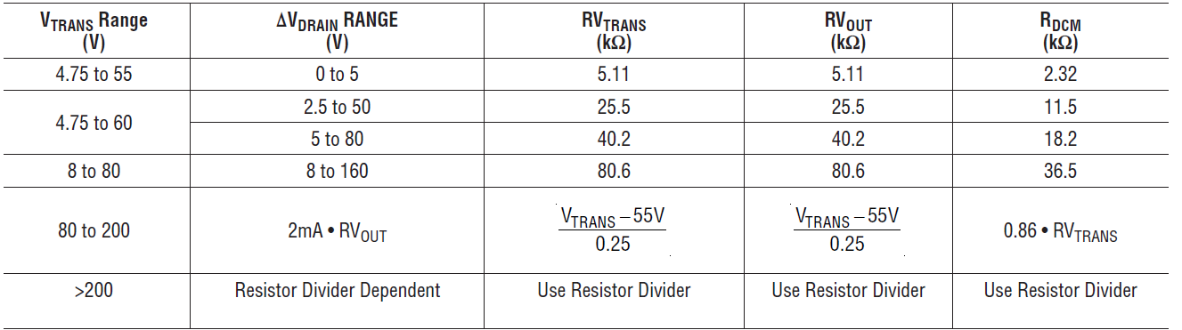

RVTrans= 5.11kΩ donc RVout=5.11KΩ RDCM=2.32kΩ

Le transistor pour l’oscillation sur HVGATE est conseillé pour mon utilisation FQPN20L fabriqué par FAIRCHILD SELICONDUCTOR.

Sachant que pour la diode aucune référence conseillé n’est disponible j’ai pris leur référence et prit un équivalent : diode traversante 600V commutation en 50ns résistant à un courant.

RSENSE=6mΩ.

Résistance de pull-up conseillé à 100 kΩ en dessous de 5V

Pour le pont diviseur sur FB : VOUT=>1.25 R1=175kΩ

## Schéma

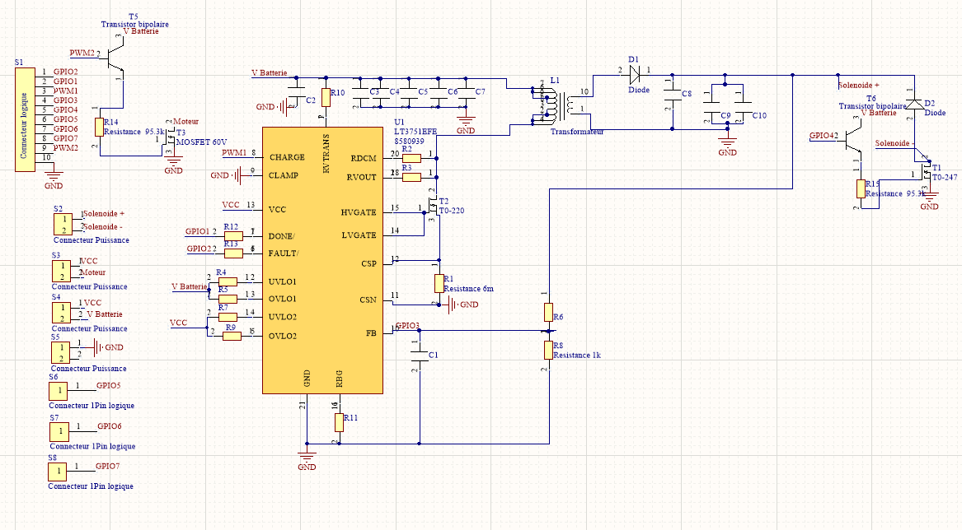

R2=RDCM ; R3=RVOUT ; R10=RVTRANS ; R1=RSENSE ; R4=RUVLO1 ; R5=ROVLO1 ; R7=RUVLO2 ; R9=ROVLO2 ; R6 et R8 pont diviseur pour FB

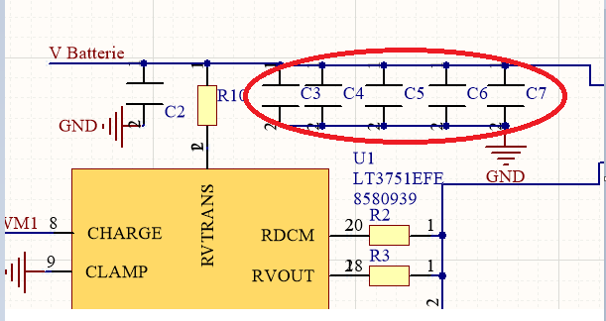

Ces condensateurs servant au filtrage de la tension appliqué aux transformateurs équivalent à un condensateur de 10µF divisé en 5 condensateur pour un filtrage plus homogène et plus rapide car ils se chargeront les 5 en parallèle donc un meilleur filtrage sachant que le condensateur C2 de 680µF filtre, valeur plus élevée donc filtrage plus lisse et pas sur la même gamme de fréquence.

R10 n’est pas un filtre RC avec C2 elle permet de sélectionne la tension de sortie du transformateur avec RVOUT.

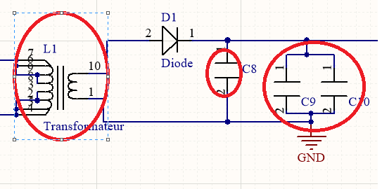

C9 et C10 équivalent à 2.4mF réalisant une pompe à charge avec C8 c’est-à-dire que C8 se charge puis se décharge dans C9 et C10 comme C8 est de 10nF alors elle se charge plus vite pendant le cycle de charge du composant LT3751 une fois le cycle de charge fini il va se décharger dans C9/C10.

L1 transformateur Flyback du système.

## Fabrication

### TOP LAYER

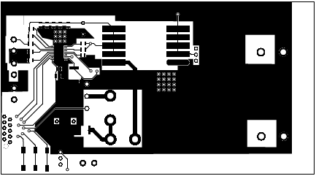Taille réelle

### BOTTOM LAYER

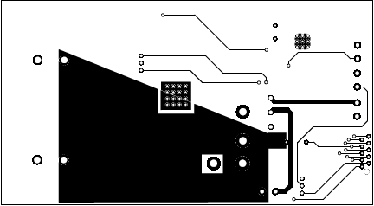Taille réelle

### Problème et résolution

Durant les tests, le composant ne réaliser pas d’oscillation sur le transistor donc le transformateur ne reçoit rien donc le condensateur ne se charge pas.

Pour résoudre le problème j’ai fait une reprise filaire sur Rsense sur la pin CSN car elle se déchargé dans la masse. Puis essayer de rapprocher le transistor car elle devait être proche du composant.

Mais le problème n’est toujours pas réglé donc j’ai désactivé la sélection de tension d’entrée sur les pins UVLO1 et2 et OVLO1 et 2 car je me suis aperçu qu’elles étaient tous très faible, d’après la datasheet il faut mettre la masse sur OVLO1 et 2 et VCC sur UVLO1 et 2.

Puis cela n’a toujours pas marcher puis j’en ai conclu que m’on schéma et ma carte posséder trop d’erreurs et que pendant les différentes reprise le composant à cramer donc je n’ai pas pu faire fonctionner la carte à cause des différentes erreurs.

Sachant que j’ai continué d’étudier le schéma pour voir ou probablement pouvais venir le problème alors j’ai vu que dans la datasheet RDCM et RVOUT gérer l’oscillation (gérer le temps du prochain cycle d’oscillation) sur le transistor donc les valeurs des résistances devaient être fausse.

J’ai ajouté les résistances de pull-up sur DONE et FAULT conseillé à 100kΩ si branché au microcontrôleur.

J’ai enlevé les Vias de dissipation car elles sont inutiles car n’ayant pas de masse sur les deux côtés la dissipation se fera que d’un seul côté.

Comme je me suis aperçue que les transistors pouvaient être contrôler qu’en 8V pour notre consommation de courant alors j’ai fait une adaptation avec un transistor bipolaire : 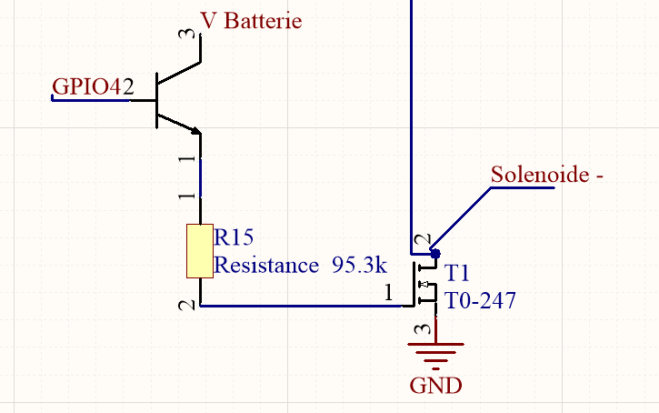

Quand je demande d’activer le solénoïde avec le microcontrôleur j’envoie une tension de 3.3V sur le transistor qui le rend passent (R15 sert à tirer du courant pour activer la grille T1)

Donc la tension V Batterie de 9V minimum alimentera la grille du MOSFET et rend passent le composant, ce qui relie la masse alors le solénoïde kick.

Schéma identique pour le moteur.

### Routage après correction

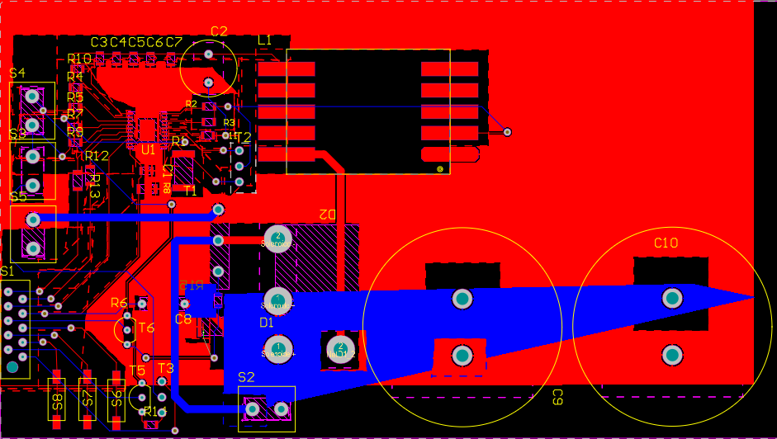Ce routage ne sera pas imprimé manque de temps et vu que le composant principale est pas en état de fonctionné.

#### Top layer et bottom layer (corrigé)

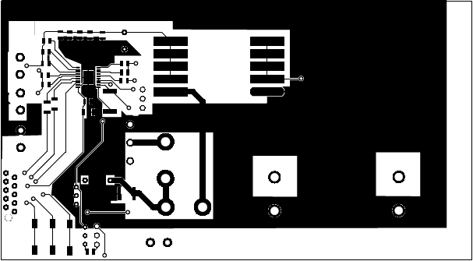

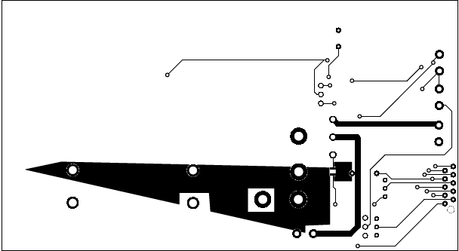Taille réelle

## Réalisation du maintien kicker

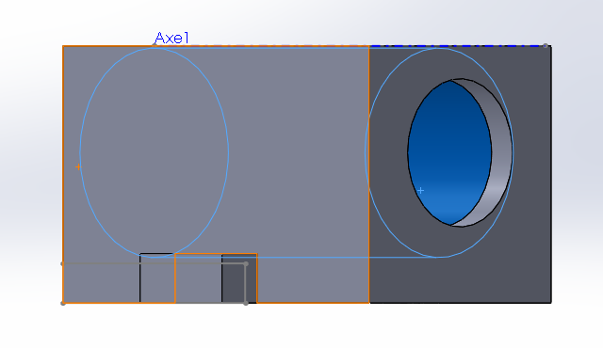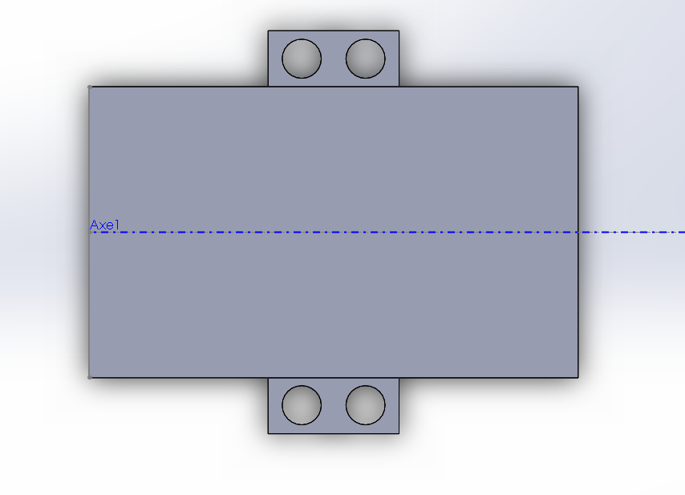Pour la réalisation du maintien kicker j’ai juste pris deux rayons différents celui du devant du solénoide et celui du solénoïde total. Devant le solénoïde diamètre sans la visse pour lors du placement à l’intérieur de la pièce peut être fixer avec la visse. 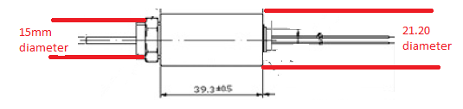

Sur ceci je mets une longueur de 40.70mm.

Puis j’applique deux maintiens sur les deux côtes pour des visses de 3mm avec un espacement de 5mm.

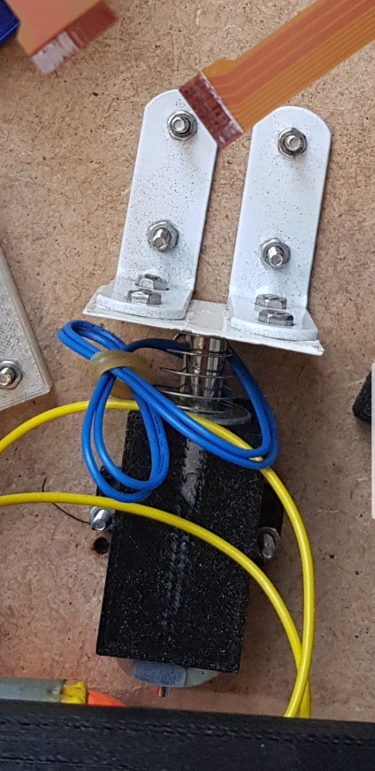Après impression j’applique une butée pour éviter qu’a chaque tire l’objet en métal au milieu du solénoïde ne soit projeter en dehors du solénoïde. Pour faire cette butée j’ai découpé un morceau de métal accrocher avec des équerres. Ensuite je l’ai fixée à la distance max du solénoïde soit 20mm.

Manque juste un bout de métal à rajouté sur le solénoïde pour que le tire touche à coup sur la balle.

# Programmation

Ces différents codes vont contrôler les parties moteur et solénoïde grâce aux transistors.

## Code CAN



## Code Capture de balle



Le moteur allumé avec le transistor de sortie placé entre la masse et le moteur

## Code détection de balle



Ce code étant assez simple une fonction adc est programmé puis à chaque fois qu’un programme a besoin de la valeur du can il appelle la fonction en lui retournant la chaîne utilisée sur le can cette fonction évite de redéclarer à chaque fonction différente.

## Code Kicker





Cette fonction est la même que CAN mais pour la compréhension je la remets avec la chaine de l’adc sélectionné.

Ce code à fonctionné mais n’a pas pu être testé complétement à cause du non fonctionnement de la charge.

Pour les test finaux sans les cartes j’ai simulé l’évolution des valeurs des can en essayant tout les possibilités pour voir si mon code réagit correctement et après test le code réagit bien reste à faire fonctionné la carte de contrôle de charge pour voir si le tout pouvait être fonctionnels.

# Planning réel

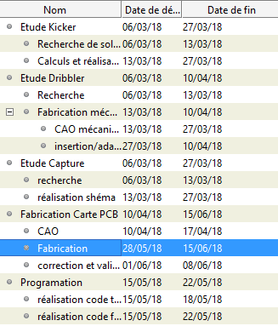

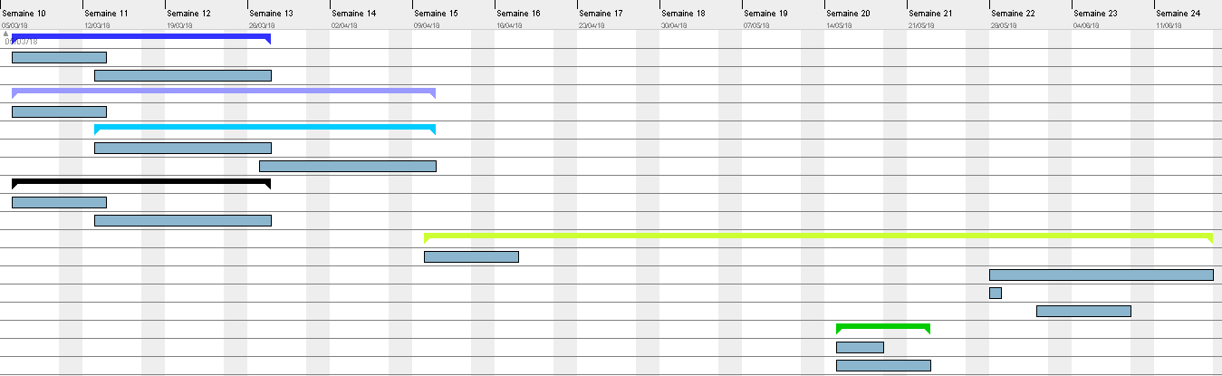

Par rapport au planning prévisionnels j’ai surestimé le temps que je possédais mais j’ai pris du retard sur la fabrication que je n’ai pu commencer que le 28 mai ce qui est très tard.

J’ai pris du retard sur la fabrication car je n’avais pas les composants donc j’ai dû attendre et retardé la fabrication.

Les commandes des composants n’ont pas pu être faite pendant plusieurs semaines et lors des reprises de commande je me suis aperçue de changement sur les composants commandés car pour certains n’était plus en stocke lors des commandes.

# Conclusion

D’après le cahier des charges j’ai respecté la mécanique du dribleur et dans la partie kicker le solénoïde plus la mécanique autour à été respecté.

Je n’ai pas pu respecter l’électronique car malgré la solution trouvée et les différents schémas effectué lors de la phase finale de test cela n’a pas fonctionné puis la partie détection de balle n’a pu être respecté car manque de temps pour les corrections et tests de la carte.

Ce projet j’ai dû apprendre à maitriser la CAO mécanique pour la réalisation des différentes pièce 3D et apprendre gérer entièrement le temps.

Apprendre à travailler dans un groupe de quatre avec les choix et contrainte de chacun pour avoir des choix cohérents pour une meilleur intégration.

Si j’avais pu avoir plus de temps j’aurais pu refaire la carte électronique du kicker et moteur et corriger le problème de la cartes capteur.

# Annexe

## Code

### FP6.c